Buona CodeWeek a tutti!

Dal  6 al 21 Ottobre 2018 si tiene la consueta Settimana del Codice, durante la quale nelle scuole di tutto il mondo vengono promosse attività legate al mondo della programmazione.

Anche il nostro Istituto partecipa con un evento speciale.

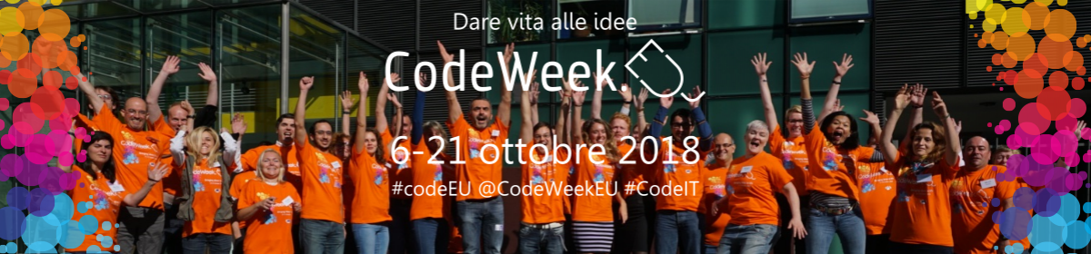

Ecco l'augurio del Prof. **Alessandro Bogliolo**, CodeWeek Ambassador per l’Italia e professore ordinario presso l'Università degli Studi di Urbino

[https://www.facebook.com/CodeWeekIT/videos/292013351619276/](https://www.facebook.com/CodeWeekIT/videos/292013351619276/" \t "_blank)

[http://codeweek.it/](http://codeweek.it/" \t "_blank)

Buona CodeWeek a tutti!